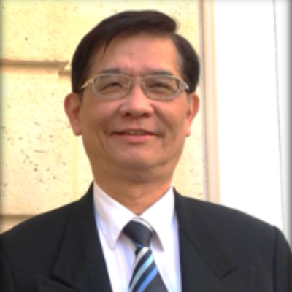  郭國誠 老師 | 學歷 |  | 現任上市櫃公司董事/獨立董事
英國愛丁堡大學商學系博士PhD.
Department of Business Studies, The
University of Edinburgh, UK
 | 經歷 |  | 現任職位
 | 中國文化大學國際暨兩岸事務處國際長  中國文化大學全球商務學程(全英語授課)教授兼主任＆所長  中國文化大學全球商務學程(全英語授課)副教授兼主任＆所長  中國文化大學國貿系助理教授、副教授  國防大學管理學院副院長  陸軍司令部主計處處長  憲兵司令部主計處處長  國防部主計局副處長、處長  駐美代表處二等秘書(美國華府) |  | 國防決策暨管理研究學會副理事長  中華創新資訊與應用統計學會常務理事  中華國際經貿研究學會理事  國防管理學院校友會常務理事  財團法人國防管理學院校友文教基金會董事
職稱 | 專業資格 |  | 專長
兼任教授 | 乙等特考經濟行政人員及格(中等第一名)  教育部助教、講師、助理教授、副教授、教授證書 |  | 財務管理  投資學  國防財務管理  國際企業管理  策略管理  企業社會責任與公司績效  公司治理  企業倫理
聯絡地址 | 聯絡電話 | 電子郵件
台北市士林區華岡路55號  中國文化大學全球商務學程 | 0926-138-151 | kuochengkuo20@gmail.com

